# 取差集

## 取差集getArrSubtract



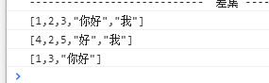

# 抽取

## 抽取getArrFromObjArr

